**Los organos internos**

Los pulmones

El corazón

El estómago

Los riñones

El cerebro

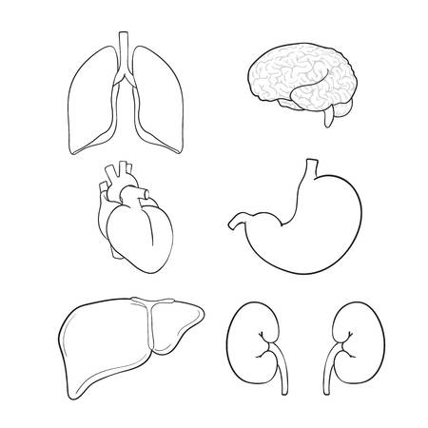

El hígado

**L**os organos reproductivos

Las trompas de falópio



El ovario/ Los ovarios

El útero